ГБПОУ «Донецкий горный технологический техникум»

КНИЖНАЯ ВЫСТАВКА,
посвященная 80-й годовщине победы в Великой Отечественной войне
«И память, и подвиг, и жизнь на века»
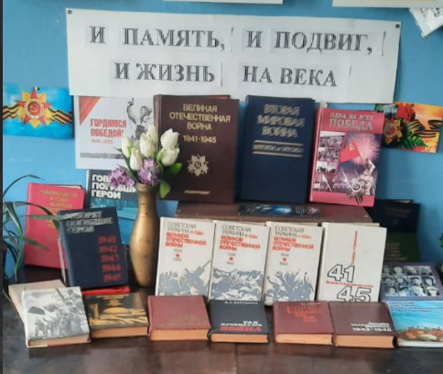

Цель выставки: патриотическое, историческое воспитание
студентов лицея.
Разработчик: библиотекарь Бондаренко С.Б.

80-летие Победы в Великой Отечественной войне – это значимая дата, которая вызывает глубокие чувства и воспоминания о героизме и жертвах тех лет. Мероприятия, проводимые в честь этого юбилея, действительно помогают сохранить память о прошлом, объединить поколения и передать важные исторические уроки молодому поколению.
Парады и выставки позволяют людям увидеть и прочувствовать дух времени, а концерты и образовательные программы способствуют распространению знаний о событиях войны и их значении для страны. Это создает возможность для общения, обмена опытом и укрепления патриотических чувств. Важно помнить и о тех, кто отдал свои жизни за мирное небо над головой, и о ветеранах, которые пережили эти тяжелые времена. Поддержка их инициатив и участие в мероприятиях – это способ выразить благодарность и уважение к их подвигу.
В библиотеке техникума организована книжная выставка, посвященная этой памятной дате.

Опись литературы :

- ВЕЛИКАЯ ОТЕЧЕСТВЕННАЯ ВОЙНА 1941-1945. Энциклопедия.
- ОСВОБОЖДЕНИЕ. Историко-документальные очерки.
- ОДНА НА ВСЕХ. Историко-документальные очерки.
- ГОВОРЯТ ПОГИБШИЕ ГЕРОИ. Предсмертные письма советских борцов против фашистских захватчиков. (1941-1945 г).
- ВЕЛИКАЯ ОТЕЧЕСТВЕННАЯ ВОЙНА 1941-1945. Словарь-справочник .
- СОВЕТСКАЯ УКРАИНА В ГОДЫ ВЕЛИКОЙ ОТЕЧЕСТВЕННОЙ ВОЙНЫ 1941-1945. Том 1
- СОВЕТСКАЯ УКРАИНА В ГОДЫ ВЕЛИКОЙ ОТЕЧЕСТВЕННОЙ ВОЙНЫ 1941-1945. Том 2
- СОВЕТСКАЯ УКРАИНА В ГОДЫ ВЕЛИКОЙ ОТЕЧЕСТВЕННОЙ ВОЙНЫ 1941-1945. Том 3
- ДО ПОСЛЕДНЕГО ДЫХАНИЯ. Стихи советских поэтов, павших в Великой отечественной войне
10.ЛИКИ ПОБЕДЫ. Фотоальбом.
11.ДОНЕЦКАЯ ОБЛАСТЬ В ГОДЫ ВЕЛИКОЙ ОТЕЧЕСТВЕННОЙ ВОЙНЫ 1941-1945. Сборник документов и материалов.
12. Щендрик В.И. ВОЙНА КАК ОНА ЕСТЬ.
13. Марченко А.Д. ВМЕСТЕ БЫЛИ В БОЮ.
14. Баграмян И.Х. ТАК ШЛИ МЫ К ПОБЕДЕ.

